日期 | 油价
12.13 | 349
12.15 | 408
12.24 | 345
12.29 | 340
1.05 | 356
1.8 | 400
1.08 | 344
1.16 | 350
1.18 | 350
 | 3242



成品油


电子发 发票）

发票号码：25157000000094935860
开票日期：2025年12月13日

购买方信息 | 名称：鄂尔多斯市公安局交通管理支队  统一社会信用代码/纳税人识别号：11152700011728355D |  |  |  | 销售方信息 | 名称：中国石油天然气股份有限公司内蒙古鄂尔多斯市销售分公司  统一社会信用代码/纳税人识别号：91150691701494963W
项目名称 |  | 规格型号 | 单 位 | 数 量 | 单 价 |  | 金 额 | 税率/征收率 | 税 额
*汽油*92号 车用汽油(Ⅵ B)  合 计 |  | 92#汽油 | 升 | 51.48 | 5.99941724942 |  | 308.85  ¥308.85 | 13% | 40.15  ¥40.15
价税合计（大写） |  |  | 叁佰肆拾玖圆整 （小写）¥349.00
备 注 | 内蒙古鄂尔多斯东胜油库南站04778588944;  收款人：郑建业; 复核人：袁帅;

开票人: 祁乐


成品油

电子发 发票）

发票号码：25157000000095116190
开票日期：2025年12月15日

购买方信息 | 名称：鄂尔多斯市公安局交通管理支队  统一社会信用代码/纳税人识别号：11152700011728355D |  |  |  | 销售方信息 | 名称：中国石油天然气股份有限公司内蒙古鄂尔多斯市销售分公司  统一社会信用代码/纳税人识别号：91150691701494963W
项目名称 |  | 规格型号 | 单 位 | 数 量 | 单 价 |  | 金 额 | 税率/征收率 | 税 额
*汽油*92号 车用汽油(Ⅵ B)  合 计 |  | 92#汽油 | 升 | 60.18 | 5.99966766368 |  | 361.06  ¥361.06 | 13% | 46.94  ¥46.94
价税合计（大写） |  |  | 肆佰零捌圆整 （小写）¥408.00
备 注 | 内蒙古鄂尔多斯准旗滨河站13848540095;  收款人：韩金女; 复核人：周润祥;

开票人: 李瑞芳


成品油

电子发 发票）

发票号码：25157000000104199811
开票日期：2025年12月24日

购买方信息 | 名称：鄂尔多斯市公安局交通管理支队  统一社会信用代码/纳税人识别号：11152700011728355D |  |  |  | 销售方信息 | 名称：中国石油天然气股份有限公司内蒙古鄂尔多斯市销售分公司  统一社会信用代码/纳税人识别号：91150691701494963W
项目名称 |  | 规格型号 | 单 位 | 数 量 | 单 价 |  | 金 额 | 税率/征收率 | 税 额
*汽油*92号 车用汽油(Ⅵ B)  合 计 |  | 92#汽油 | 升 | 51.42 | 5.93757292882 |  | 305.31  ¥305.31 | 13% | 39.69  ¥39.69
价税合计（大写） |  |  | 叁佰肆拾伍圆整 （小写）¥345.00
备 注 | 内蒙古鄂尔多斯准旗滨河站13848540095;  收款人：候树珍; 复核人：周润祥;

开票人: 韩金女


成品油

电子发 发票）

发票号码：25157000000108720358
开票日期：2025年12月29日

购买方信息 | 名称：鄂尔多斯市公安局交通管理支队  统一社会信用代码/纳税人识别号：11152700011728355D |  |  |  | 销售方信息 | 名称：中国石油天然气股份有限公司内蒙古鄂尔多斯市销售分公司  统一社会信用代码/纳税人识别号：91150691701494963W
项目名称 |  | 规格型号 | 单 位 | 数 量 | 单 价 |  | 金 额 | 税率/征收率 | 税 额
*汽油*92号 车用汽油(Ⅵ B)  合 计 |  | 92#汽油 | 升 | 50.68 | 5.93685872139 |  | 300.88  ¥300.88 | 13% | 39.12  ¥39.12
价税合计（大写） |  |  | 叁佰肆拾圆整 （小写）¥340.00
备 注 | 内蒙古鄂尔多斯康巴什通惠站（气）15047300275;  收款人：孙慧玲; 复核人：吴宇浩;

开票人: 王宏伟


成品油

电子发 发票）

发票号码：26157000000039952178
开票日期：2026年01月05日

购买方信息 | 名称：鄂尔多斯市公安局交通管理支队  统一社会信用代码/纳税人识别号：11152700011728355D |  |  |  | 销售方信息 | 名称：中国石油天然气股份有限公司内蒙古鄂尔多斯市销售分公司  统一社会信用代码/纳税人识别号：91150691701494963W
项目名称 |  | 规格型号 | 单 位 | 数 量 | 单 价 |  | 金 额 | 税率/征收率 | 税 额
*汽油*92号 车用汽油(Ⅵ B)  合 计 |  | 92#汽油 | 升 | 53.06 | 5.93742932529 |  | 315.04  ¥315.04 | 13% | 40.96  ¥40.96
价税合计（大写） |  |  | 叁佰伍拾陆圆整 （小写）¥356.00
备 注 | 收款人：许红霞; 复核人：吴宇浩;

开票人: 孙慧玲


成品油

电子发 发票）

发票号码：26157000000044072427
开票日期：2026年01月08日

购买方信息 | 名称：鄂尔多斯市公安局交通管理支队  统一社会信用代码/纳税人识别号：11152700011728355D |  |  |  | 销售方信息 | 名称：中国石油天然气股份有限公司内蒙古鄂尔多斯市销售分公司  统一社会信用代码/纳税人识别号：91150691701494963W
项目名称 |  | 规格型号 | 单 位 | 数 量 | 单 价 |  | 金 额 | 税率/征收率 | 税 额
*汽油*92号 车用汽油(Ⅵ B)  合 计 |  | 92#汽油 | 升 | 51.27 | 5.93758533255 |  | 304.42  ¥304.42 | 13% | 39.58  ¥39.58
价税合计（大写） |  |  | 叁佰肆拾肆圆整 （小写）¥344.00
备 注 | 收款人：孙慧玲; 复核人：吴宇浩;

开票人: 王宏伟


成品油

电子发 发票）

发票号码：26157000000045526172
开票日期：2026年01月16日

购买方信息 | 名称：鄂尔多斯市公安局交通管理支队  统一社会信用代码/纳税人识别号：11152700011728355D |  |  |  | 销售方信息 | 名称：中国石油天然气股份有限公司内蒙古鄂尔多斯市销售分公司  统一社会信用代码/纳税人识别号：91150691701494963W
项目名称 |  | 规格型号 | 单 位 | 数 量 | 单 价 |  | 金 额 | 税率/征收率 | 税 额
*汽油*92号 车用汽油(Ⅵ B)  合 计 |  | 92#汽油 | 升 | 52.17 | 5.93693693694 |  | 309.73  ¥309.73 | 13% | 40.27  ¥40.27
价税合计（大写） |  |  | 叁佰伍拾圆整 （小写）¥350.00
备 注 | 收款人：雷云鹤; 复核人：李丽;

开票人: 刘娟

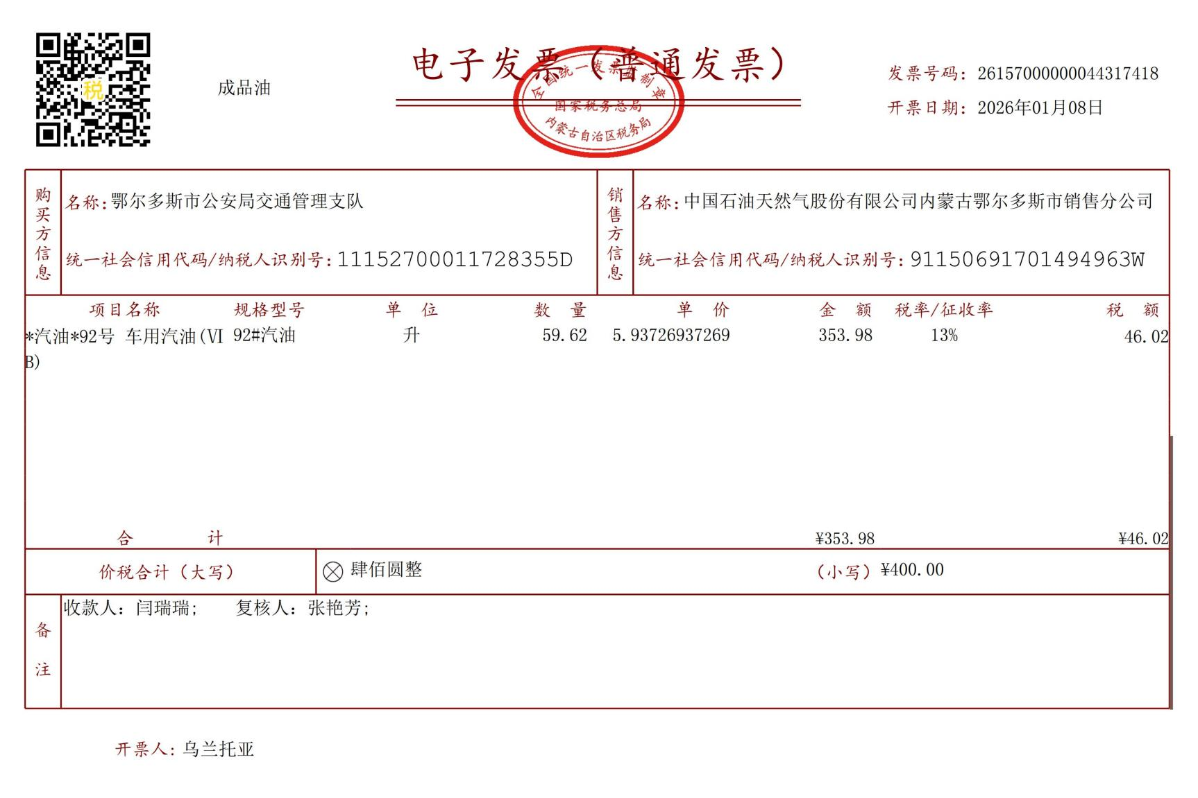

成品油

电子发 发票）

发票号码：26157000000045846625
开票日期：2026年01月18日

购买方信息 | 名称：鄂尔多斯市公安局交通管理支队  统一社会信用代码/纳税人识别号：11152700011728355D |  |  |  | 销售方信息 | 名称：中国石油天然气股份有限公司内蒙古鄂尔多斯市销售分公司  统一社会信用代码/纳税人识别号：91150691701494963W
项目名称 |  | 规格型号 | 单 位 | 数 量 | 单 价 |  | 金 额 | 税率/征收率 | 税 额
*汽油*92号 车用汽油(Ⅵ B)  合 计 |  | 92#汽油 | 升 | 52.17 | 5.93693693694 |  | 309.73  ¥309.73 | 13% | 40.27  ¥40.27
价税合计（大写） |  |  | 叁佰伍拾圆整 （小写）¥350.00
备 注 | 收款人：杨俊莲; 复核人：高丽霞;

开票人: 李成龙

